Паспорт группы раннего возраста «Б»

ПРИЁМНАЯ
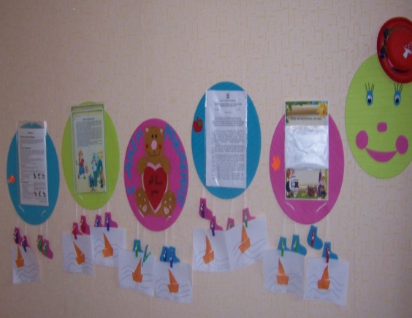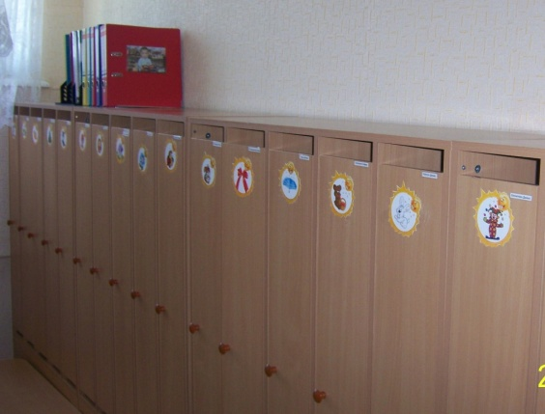
1. Информационный стенд для родителей
2. Стенд «Наше творчество»
3. Скамеечки для раздевания
4. Индивидуальные шкафчики для раздевания
5. Банкетка мягкая
6. Столик журнальный
7. Тетрадь утреннего приема
ФИЗКУЛЬТУРНО-ОЗДОРОВИТЕЛЬНЫЙ ЦЕНТР
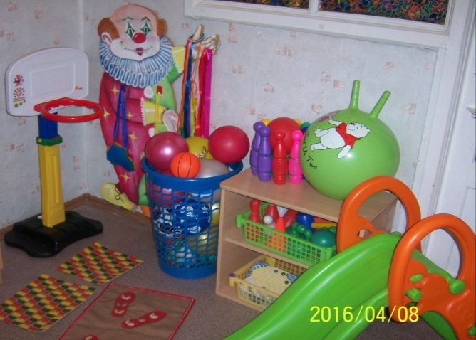
1. Мячи резиновые .
2. Мяч большой с ушами
3. Мячи массажные
4. Бубен
5. Кегли (большие, маленькие)

6. Мешочки
10. Обручи
12. Флажки, погремушки, ленты.
13. Эмблемы для подвижных игр
14. Маски для подвижных игр
15. Корригирующая дорожка
16. Горка

ЭКОЛОГИЧЕСКИЙ ЦЕНТР
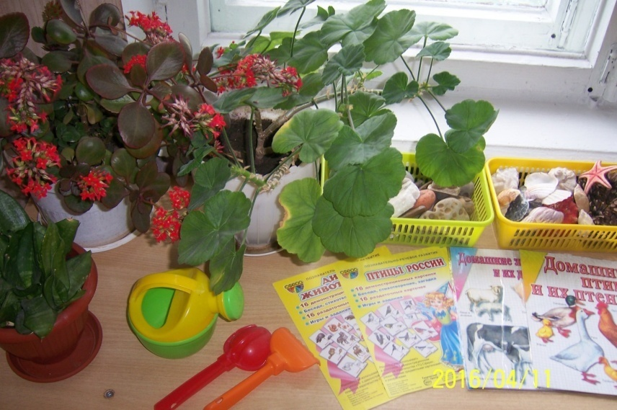
1.Комнатные растения;
2. Природный материал;(шишки, ракушки, камушки)
3.Альбом «Времена года»;
4. Наборы картин: «В мире растений», «Живая природа».
5. Обучающие карточки (домашние, дикие животные, овощи, фрукты, ягоды)
6. Набор диких и домашних животных
7.. Дидактические игры по экологии;
-«Найди пару»
- «Животные и их детеныши»
- «Во саду, ли в огороде»
-«Лото малышам овощи, фрукты»
-«Большие и маленькие» изучаем диких животныз
-«Большие и маленькие» изучаем домашних животных
-Игры с прищепками «Чей хвостик», «Вершки и корешки»
-Вкладыши

ЦЕНТР СЕНСОРИКИ
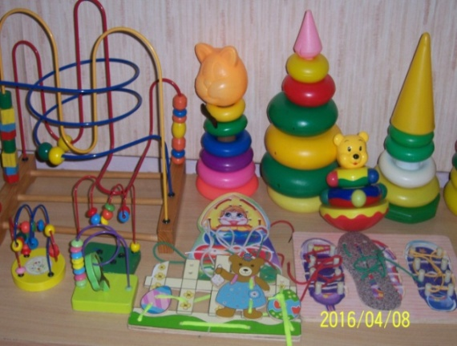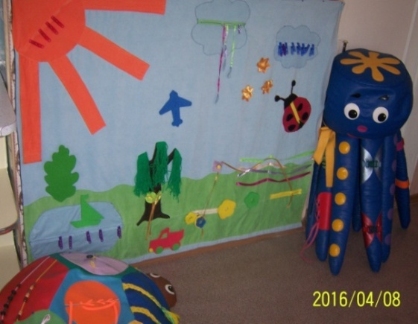

1.Застежки
2.Мозаика
3.Шнуровки
4 пирамидки
5.Игры с прищепками
8. Цветные столбики
9. Цветные кубики – 2 шт
10. Вкладыши
13. Формочки из 8 частей
15. Дидактические игры по сенсорике
- «Шарики»
- «Светофор»
- «Радуга»
- «Половинки»
ТЕАТРАЛЬНЫЙ ЦЕНТР
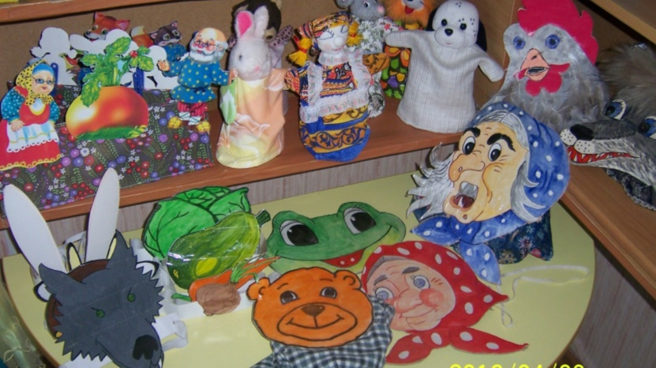
Театры:
1.Би-ба-бо (сказки «Теремок», «Колобок»)
2. Сказки на кубиках « Сказки «Курочка ряба», «Репка», «Колобок», «Теремок»
3. Настольный театр ( Сказки «Репка», «Теремок»)
4. Пальчиковый театр «Волк и семеро козлят»
5. Перчаточный театр
6. Маски для инсценирования сказок (Сказки «Колобок», «Репка», «Курочка ряба», «Теремок»)

ЦЕНТР ДЕТСКОГО ТВОРЧЕСТВА
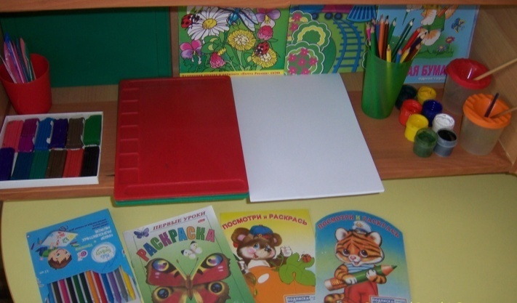
- Материал для рисования: альбомы, гуашевые краски, простые и цветные карандаши, кисточки, мелки, баночки для воды,
- трафареты для рисования; раскраски
- Материал для лепки: пластилин, стеки, индивидуальные клеёнки; формочки
ЦЕНТР КНИГИ
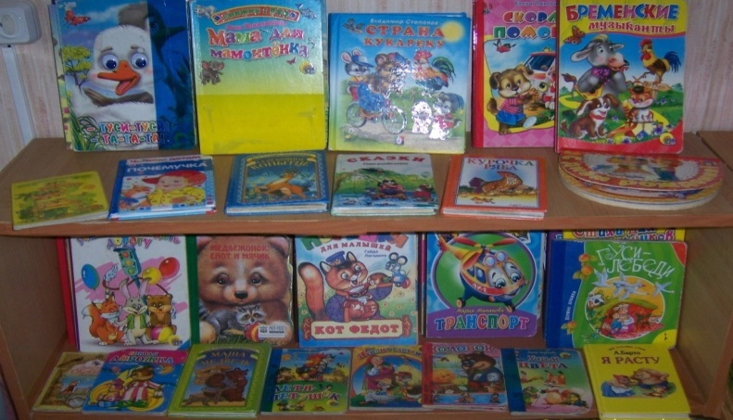
- Тематическая подборка детской художественной литературы;
- Книжки самоделки (овощи, фрукты, домашние и дикие животные)

МУЗЫКАЛЬНЫЙ ЦЕНТР
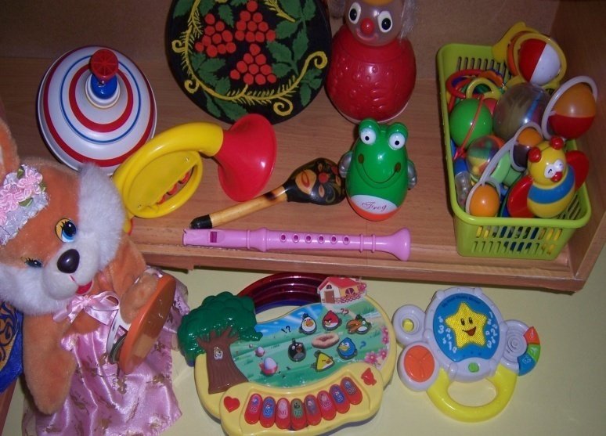
1. Дудочки
2. Погремушки
5. Бубен
6. Барабаны
8. Металлофон
9. Музыкальные молоточки
10 Музыкальные игрушки «Зайка», «Пианино»
13.Дидактический материал «Музыкальные инструменты»;
14. Атрибуты для ряженья: шляпы, бусы, сарафаны, юбки, косынки.

ЦЕНТР АВТОМОБИЛЬНО - СТРОИТЕЛЬНЫХ ИГР
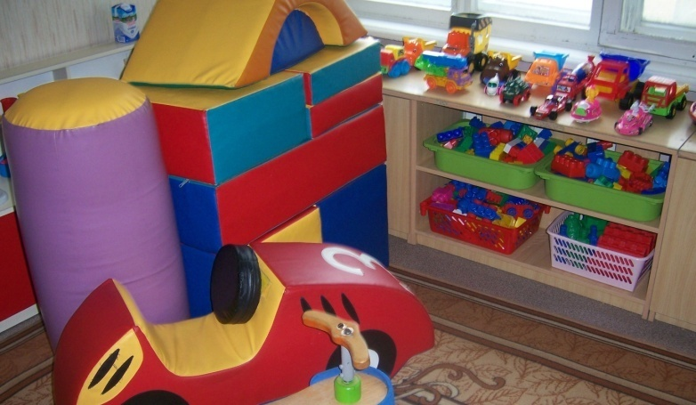
- Конструктор «Лего»
2. Мягкий напольный конструктор;
3.Конструктор деревянный
4.Конструктор «Замок
5.Небольшие игрушки для обыгрывания построек: фигурки людей животных, макеты деревьев;
- 6.Машины большие
7. Грузовые автомобили
8. Легковые автомобили
9 . Мелкие машинки для обыгрывания построек.
ЦЕНТР «СЮЖЕТНО - РОЛЕВЫХ ИГР»
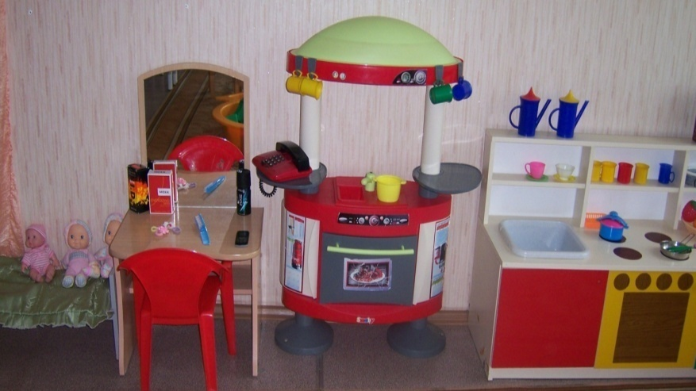
Сюжетно-ролевая игра «ПАРИКМАХЕРСКАЯ »:
1. Накидки пелерины для кукол и детей;
2. Набор парикмахера;
3. Журналы причёсок.

Сюжетно-ролевая игра «Магазин»:
1. весы, калькулятор
2. Хлебобулочные изделия;
3 Овощи, фрукты.
4. Корзины; сумки
5. предметы заместители
__________________________________________________________________
Сюжетно-ролевая игра «Больница»:
1. Медицинские халаты и шапочки;
2. Набор доктора;
3. Ростомер;
4.Телефон;
_____________________________________________________________________________
Сюжетно-ролевая игра «ДОМ»:
1. Комплект кукольной мебели;
2. Игрушечная посуда: кухонная, чайная, столовая;
3. Куклы, одежда для кукол;
4. Коляска
5. Комплект пастельных принадлежностей для кукол;
6. Гладильная доска
7. Утюг

